**Minun sivuni**

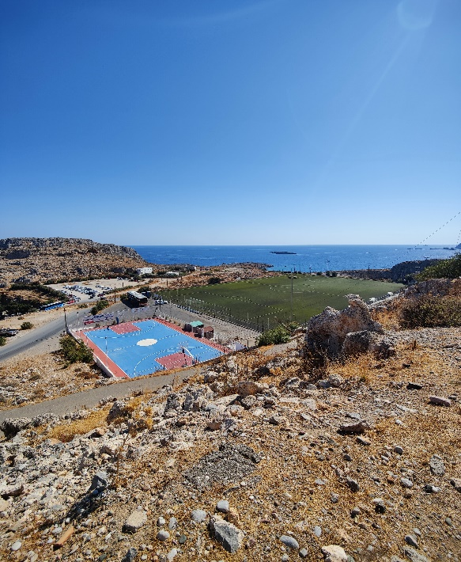

**Vähän minusta**

Olen Jarkko Luiro opiskelen tieto- ja viestintätekniikan insinööriksi [oamk](https://oamk.fi/):ssa. Teen tässä web-sovellusten perusteet kurssin ensimmäistä viikkotehtävää.

**Lempi sivustot**

[Livetulokset](https://www.flashscore.fi/)  
[Google](https://www.google.com/)  
[Is](https://www.is.fi/)

**Testataan linkki**

[testi dokumentti](http://127.0.0.1:5500/dokumentti/test.dokument.docx)